2.Pielikums
Tehniskā specifikācija/Tehniskais piedāvājums
Izpildes vieta: Ropažu Sporta centrs Zaķumuižas sporta zāle, Skolas ielā 3.
Izpildes termiņš: piegāde un uzstādīšana viena mēneša laikā no līguma noslēgšanas
Kontaktpersona: Ropažu Sporta centra vadītāja E.Eglāja, evita.eglaja@ropazi.lv; tālrunis 29576220

Prasības |  | Pretendenta piedāvājums, apraksts, ražotājs, modelis u.c. informācija atbilstoši prasībām
Specifikācija: | Skrejceliņš Spirit Fitness CT850 vai analogs  Trenažieris paredzēts komerciālai lietošanai. Svars 180 kg, Izmērs (GxPxA) 213 × 89 × 1478 cm  Maksimālā celtspēja 204 kg. Motora jauda: 4,0 Zs pastāvīgā jauda, max īslaicīgā 6 Zs Slīpums: 0-15%. Ātrums: 0.8 – 20km/h.  Skrejlentas laukums: 56 x 152 cm. Sirdsdarbības sistēma – ar sensoriem uz rokturiem; telemetriskā (pulsa josta nav iekļauta komplektā) Displeja nolasījumi: Ātrums, Slīpums, Distance, Ritms, Kalorijas, METS, Sirdsdarbības ritms, Vati, Veiktais laiks, Atlikušais treniņa laiks.  Programmas: Manual, Hill, Fat burn, Cardio, Interval, 2 Heart Rate, Custom, HIIT, 5K, 10K, Fitness Tests (Gerkin, Army, Navy, AirForce, Marines corps, Coast Guard, PEB)
Informatīvais attēls | 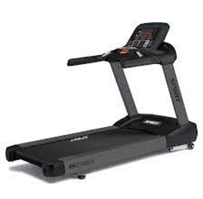
Citas specifiskās prasības | Pārdevējs/piegādātājs nodrošina trenažiera piegādi un uzstādīšanu ekspluatācijās vietā
Garantija | 2 gadi

